Anaconda
Bem-vindo a essa lição sobre o uso do Anaconda para gerenciar seus pacotes e ambientes ao trabalhar com Python. Com o Anaconda, é simples instalar os pacotes que você usará com frequência ao analisar dados. Você também o usará para criar ambientes virtuais que tornam a tarefa de trabalhar em diversos projetos simultaneamente muito mais simples. Anaconda simplificou meu fluxo de trabalho e resolveu um monte de questões que apareciam quando tinha que lidar com diversos pacotes e versões do Python ao mesmo tempo.
Anaconda é na verdade a distribuição de software que contém o conda, o Python, e mais de 150 pacotes científicos e suas dependências. A aplicação conda é o gerenciador de pacotes e ambientes. O Anaconda é um download relativamente pesado (~500 MB) porque vem com os pacotes mais comuns de data science do Python. Se você não precisa de todos os pacotes ou quer economizar no volume de dados baixados/salvos, existe também o Miniconda, uma distribuição menor que inclui apenas o conda e o Python. Ainda é possível instalar quaisquer um dos pacotes disponíveis usando o conda, mas nessa distribuição eles não vem junto.
Conda é um programa que você usará apenas através da linha de comando, então, caso não esteja confortável com isso, dê uma olhada neste tutorial para linha de comando do Windows ou então o nosso curso para OSX/Linux de Linha de comando Linux nível básico.
Você provavelmente já tem o Python instalado e deve estar se perguntando o porquê de fazer tudo isso. Em primeiro lugar, como o Anaconda vem com um monte de pacotes de data science, você já estará preparado para trabalhar com dados. Segundo, usar o conda para gerenciar seus pacotes e ambientes reduzirá o número de problemas futuros decorrentes das diversas bibliotecas que você usará.

Gerenciando Pacotes
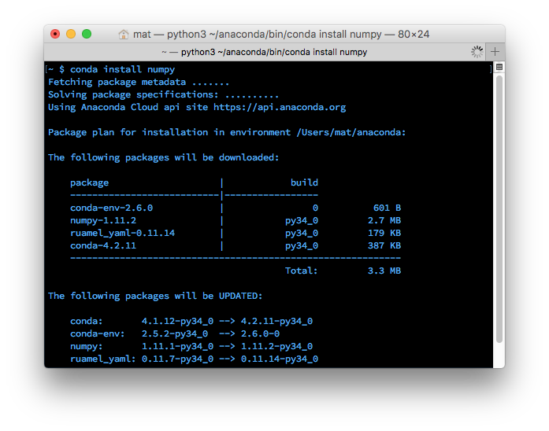
Instalando o numpy com o conda
Gerenciadores de pacotes são utilizados para instalar bibliotecas e outros programas no seu computador. Você provavelmente já conhece o pip, que é o gerenciador de pacotes padrão das bibliotecas Python. O conda é parecido com o pip exceto pelo fato de que os pacotes disponíveis são mais focados em data science enquanto o pip é mais generalista. No entanto, o conda não é específico para o Python tal como o pip, ele também pode instalar pacotes que não são do Python. Se trata de um gerenciador de pacotes para qualquer software. Dito isso, nem todas as bibliotecas Python estão disponíveis para a distribuição Anaconda e para o conda. Você também pode (e de fato, irá) utilizar o pip junto do conda para instalar pacotes.
Conda instala pacotes pré-compilados. Por exemplo, a distribuição Anaconda contém as bibliotecas Numpy, Scipy e Scikit-learn compiladas com a biblioteca MKL, o que acelera diversas operações matemáticas. Os pacotes são mantidos por colaboradores da distribuição, o que significa que nem sempre as últimas versões estão disponíveis automaticamente. Mas graças ao fato de que alguém precisou montar os pacotes para diversos sistemas, eles tendem a ser mais estáveis (e por isso mais convenientes).

Ambientes
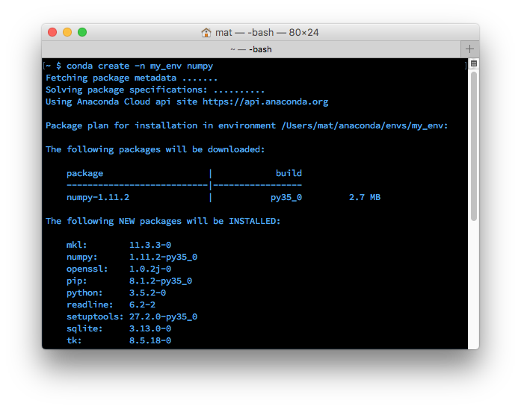
Criando um ambiente com o conda
Além de administrar pacotes, o Conda também gerencia ambientes virtuais. Similar ao virtualenv e ao pyenv, outros gerenciadores de ambientes famosos.
Ambientes permitem que você separe e isole pacotes que estão sendo utilizados para projetos diferentes. Com frequência serão utilizados códigos que dependem de versões diferentes de uma mesma biblioteca. Por exemplo, é possível ter código que use aspectos novos do Numpy, ou então códigos que usem aspectos antigos que foram removidos das versões novas. É praticamente impossível ter duas versões do Numpy instaladas ao mesmo tempo. Ao invés disso, cada versão do Numpy deve estar presente em um ambiente e então o projeto que precise de uma versão será feito em determinado ambiente.
Essa questão também surge quando se lida com Python 2 e Python 3. É possível trabalhar com código antigo que não funciona em Python 3 ou então código novo que não roda em Python 2. Ao ter ambas as versões instaladas se evita muita confusão e bugs. É muito melhor ter ambientes separados.
Você também pode exportar a lista de pacotes de um ambiente para um arquivo, e então incluir esse arquivo no código. Isso permite que outras pessoas consigam instalar com facilidade todas as dependências para seu código rodar. O pip tem uma funcionalidade parecida com o comando pip freeze > requirements.txt.

Para onde seguiremos a partir daqui
A seguir, irei detalhar o uso do Anaconda. Primeiro cobriremos a instalação, então o uso do gerenciador de pacotes para por fim gerenciar e criar ambientes.

